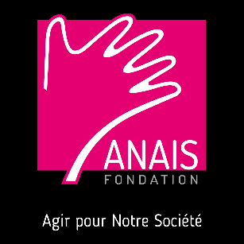

Fondation ANAIS, 100 services et établissements – 2000 salariés - reconnue d’utilité publique – recrute :

UN(E) AIDE-SOIGNANT(E)

Contrat à Durée Indéterminée /Temps plein

Pour sa Maison d’Accueil Spécialisée de GASVILLE OISEME 28300 (Près de CHARTRES)
27 places- 40 ETP

La MAS ANAIS de Gasville Oisème accueille après décision de la C.D.A.P.H., des personnes adultes atteintes d’un trouble envahissant du développement associé à un retard mental sévère ainsi que des personnes polyhandicapées.

Mission :
Dans le respect du projet d'établissement ou de service auquel il est associé :
- Exercer une fonction d'accompagnant et d'aide dans la vie quotidienne de la personne accueillie ;
- Contribuer à la prévention de la rupture et/ou à la réactivation du lien social par la lutte contre l'isolement, le maintien des acquis et la stimulation des potentialités ;
- Participer à l'élaboration, la mise en œuvre et à l’évaluation des projets personnalisés ;
- Concevoir, proposer et animer des activités spécifiques ;
- Participer à la vie sociale de l’établissement en lien avec les partenaires et services externes ;
- Collaborer aux soins d’hygiène et de confort, à l’accompagnement psychologique ;
- Transmettre des observations orales et écrites ;
- Gérer des achats en lien avec l'activité dans le respect des procédures établies ;
- Participer à l’accueil et à l’encadrement de stagiaires ;
- Assurer la continuité du service d'accueil, de restauration, d'entretien et d'hébergement.

Profil :
- Titulaire du diplôme du DEAS
- Capacité d'intégration dans une équipe pluridisciplinaire ;
- Connaître et respecter les règles d'hygiène et de sécurité en rapport avec son activité ;
- Capacité d'observation et d’adaptation ;
- Maîtrise de l'outil informatique ;
- Permis B en cours de validité exigé.
- Expérience dans l’accompagnement des personnes avec TSA appréciée

Rémunération : selon CCNT du 15 mars 66

Poste à pourvoir en juillet 2021
Adresser CV + lettre de motivation à :
MAS ANAIS – Madame la Directrice
51 rue de la Chesnaie – 28300 GASVILLE OISEME
Adresse mail : gasville.mas.secretariat@fondation-anais.org
Ne pas téléphoner

